10.7. Софтуерно Надеждностно Инженерство(СНИ) (Software Reliability Engineering (SRE))
----------------------------------------
10.7.1. Какво е и как работи (What is it and how it works)
----------------------------------------
10.7.2. Доказана стандартна широкоразпространена практика.

Софтуерният начин за проверка на надеждността е доказана, широкоразпространена най-добра практика. Като пример за доказана полза на СНИ (SRE), AT&T прилага СНИ за две различни партиди на превключвателната система International Definity PBX. Проблемите, съобщени от потребителите се понижили с фактор 10, тестовият интервал на системата се понижил с фактор 2 и общото време за производство се понижило с 30%. За две години разгръщане на хиляди системи в полето не са се появили сериозни прекъсвания (Lyu 1996).
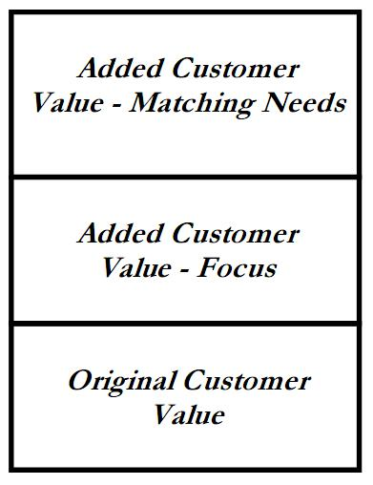

Фиг. 10.3: Повишена стойност за клиента, в резултат на разширен ресурсен фонд и по-добро отговаряне на голямата част от характеристиките за качество, необходими на потребителите.

СНИ е сред Най-Добрите Настоящи Практики на AT&T от май 1991 (Lyu 1996). За да стане Най-Добра Настояща Практика, една практика трябва да има съществено приложение (обикновено в поне 8-10 проекта) и това приложение трябва да покаже стабилна, документирана полза по отношение на цената. За СНИ, това отношение беше 12 или повече за всички проекти. Практиката претърпява преглед от два борда на трето и четвърто ниво на мениджмънт. Повече от 70 проект-мениджъри или техни представители са преглеждали СНИ предложението.

СНИ е широкоприложимо. От техническа гледна точка, може да приложите СНИ за всеки софтуернобазиран продукт, започвайки отначалото на всеки производствен цикъл. От икономическа гледна точка също можете да приложите СНИ за всеки софтуернобазиран продукт, с малки изключения - може би тези, включващи цялостно усилие или тези, чието общо време за производство е по-малко от 2 месеца. Ако такъв малък компонент като този се използва в няколко проекта обаче, тогава може би ще е правдоподобно използването на СНЕ. Ако не, все пак може да си струва да се осъществи СНИ в съкратена форма.

Табл. 10.1: Работна стойност на СНЕ
Размер на проект (staff years) | Процентна стойност от проекта
5 | 3
10 | 2
20 | 1.5
100 | 0.4
500 | 0.1

СНЕ е независимо от производствената технология и платформа. Не изисква промени в архитектурата, дизайна или кода, но може да предполага промени, които да са полезни. Може да се разгърне наведнъж или поетапно. СНИ е много клиентски ориентирано: включва чести директни и близки контакти с клиентите. Това повишава имиджа на доставчика и подобрява удовлетвореността на клиента, занижавайки много риска от недоволни клиенти. Прадприемачи, които са приложили СНИ го описват с прилагателни като „уникално, мощно, обстойно, методдично и фокусирано.” Силно свързано е с достигането на 4 и 5 ниво на съвсестимият модела за пълно развитие на Софтуерният Инженерен Институт.

Въпреки думата „софтуер” СНИ работи със целият продукт, въпреки че се фокусира върху софтуерната част. Отнема активно наблюдение на full-life-cycle защото СНИ е зависимо от дейностите през целия цикъл. То включва системни инженери, системни архитекти, преприемачи, потребители (или техни представители, като например помощни инженери или маркетингови агенти) и мениджъри в сътрудничестки отношения.
Цената за включването на СНИ е малка. Инвестираният разход е не повече от 3 дни еквивалентен работен труд на човек в една организация, като това включва двудневен курс за всички и планирането му с малък брой от работната сила. Оперативната цена на проектният цикъл обикновено варива от 0.1 до 3 процента от общата стойност на продукта, както е показано на таблица 10.1. Най-много време отнема компонента на развиването на оперативният профил.
Натоварването в графика от СНИ е малко. Повечето СНИ дейности включват само малко усилие, което може да съответства на друга софтуерна задача/работа. Единствената значителна критична част е двата дни обучение.
СНИ се различава от други подходи бидейки основно количествено. Като се приложи СНИ, вие го добавяте и интегрирате към други добри процеси и практики, като не ги замествате. Със СНИ вие контролирате развиващият се процес, а не той вас. Процеса на разработка не е екстремно наложителен. Вие използвате количествена информация за да изберете най-ефективните софтуерни решения за вашата ситуация.
Преди да продължим по-напред, нека дефинираме кои от термините, които ще използване по-нататък. Надеждността е вероятността на система или способността на система да функционира без повреда за определен период от време в специфична среда. Периода може да е зададен в натурални или времеви единици.
Концепцията за натуралните единици е сравнително нова за надеждността, като се е появила от софтуерната сфера. Натурална единица е единица, различна от времето, която е свързана със стойността на процесите, които са извършени от суфтуерно базиран продукт, като например страници продукция, транзакции, телефонни единици, работи, полупроводникови подложки, заявки или повиквания за приложение на интерфейса. Годността е средната (времева) вероятност на система или способността на системата да е функционираща във определена среда. Ако ви е зададена средно време за отказ, годността препдполага определена надеждност. Честота на отказите, използвана в частност в сферата на надеждното софтуерното инженерство, е просто броя на откази за натурална или времева единица. Това е алтернативен начин да се изрази надеждността.

